МУНИЦИПАЛЬНОЕ АВТОНОМНОЕ ДОШКОЛЬНОЕ ОБРАЗОВАТЕЛЬНОЕ УЧРЕЖДЕНИЕ НИЖНЕТУРИНСКОГО ГОРОДСКОГО ОКРУГА ДЕТСКИЙ САД «ЁЛОЧКА»

проект

«Страна гимнастики»

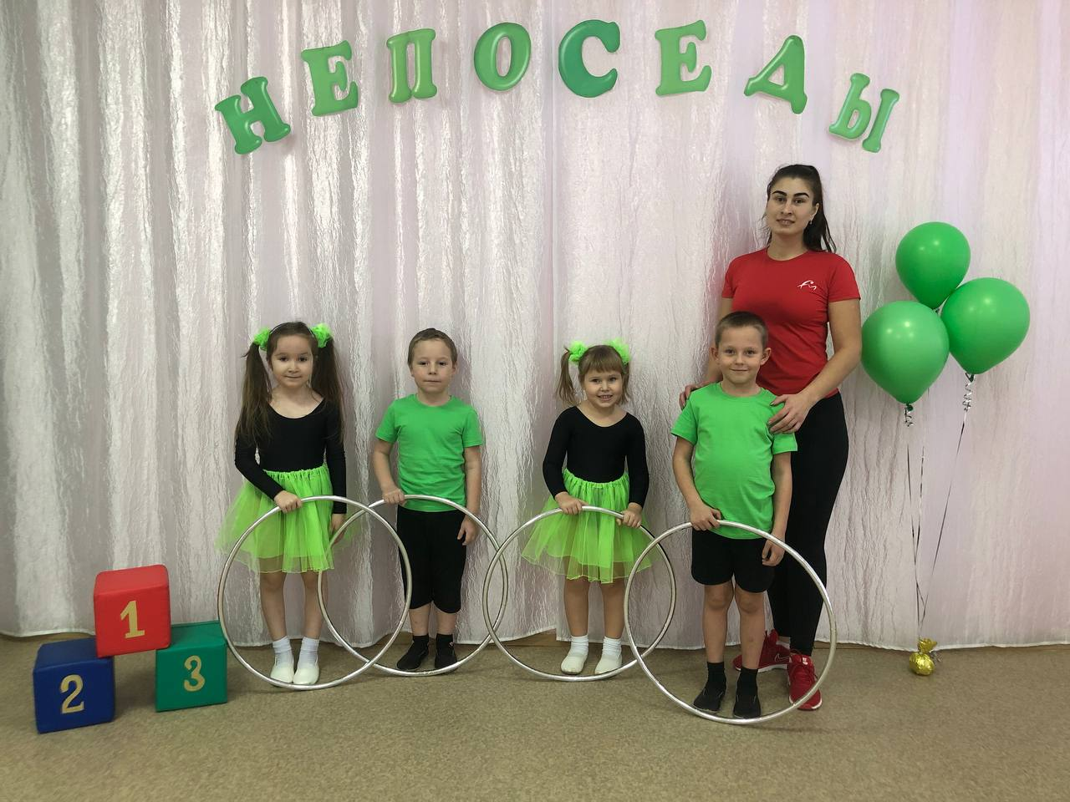

Инструктор по физической культуре

Бородина К.В.

1кв.г

Проект краткосрочный: ноябрь-декабрь

Участники проекта:

• дети подготовительной группы;

• воспитатели;

• инструктор по физической культуре.

Актуальность проекта

Дошкольный возраст - один из наиболее ответственных периодов в жизни каждого человека. Именно в эти годы закладываются основы здоровья, гармоничного умственного, нравственного и физического развития ребёнка, формируется личность человека. С каждым годом растёт количество детей, страдающих сердечно- сосудистыми заболеваниями, нарушением осанки, ожирением, нарушением координации движений, деятельности органов дыхания и т. д.

В настоящее время существует много ритмопластических направлений, и одно из наиболее доступных, эффективных и эмоциональных, направлена на оздоровление организма ребёнка - это ритмическая гимнастика. Детям очень нравится двигаться под музыку, а для этого их нужно научить выполнять различные танцевальные движения. Это возможно сделать с помощью различных нетрадиционных видов упражнений ритмической гимнастики, таких, как игропластика, игроритмика, игрогимнастика, игровой самомассаж.

Ритмическая гимнастика – одна из эффективных форм повышения двигательной активности.

Проблема: мы мало используем с детьми ритмическую гимнастику на физкультурных занятиях.

Цель: Укрепление здоровья и развитие двигательных навыков у детей дошкольного возраста с помощью ритмической гимнастики.

Задачи:

1. Развивать двигательные способности и физические качества: быстроту, ловкость, гибкость, координацию движений, музыкально-ритмическое чувство, музыкальный слух, память, внимание, умение согласовывать движения с музыкой
2. Укреплять дыхательную и сердечно – сосудистую систему организма, систему, способствовать оптимизации роста и развития опорно-двигательного аппарата; формировать навык правильной осанки через ритмическую гимнастику
3. Воспитывать умения эмоционального выражения, раскрепощённости, творчества в движениях
4. Разработать картотеку и комплексы музыкально-ритмических композиций для детей дошкольного возраста

Гипотеза: если постоянно использовать ритмическую гимнастику на занятиях по физической культуре в детском саду, то повысится уровень развития двигательных способностей и физических качеств ребенка.

Предполагаемый результат:

Сформируется у детей интерес к занятиям ритмической гимнастикой.

Произойдет развитие двигательных способностей и физических качеств: быстроты, ловкости, гибкости, координации движений, музыкально-ритмических чувств, музыкального слуха, памяти, внимания, умение согласовывать движения с музыкой.

Укрепится дыхательная и сердечно – сосудистая система организма, произойдет развитие опорно-двигательного аппарата.

Сформируется навык правильной осанки через ритмическую гимнастику.

Основные направления реализации проекта

Подготовительный этап

1. Подбор музыки для ритмических гимнастик.

2. Знакомство с ритмической гимнастикой.

3. Познавательная страничка:беседы с детьми на темы: «Для чего нужна ритмическая гимнастика?», «Как правильно выполнять ритмическую гимнастику?»

4. Разучивание комплексов упражнений.

Исследовательский этап

1. Узнали, что под музыкальное сопровождение можно выполнять упражнения.

2. Умение выполнять упражнения с разным спортивным оборудованием

3. Научились связывать движения с музыкой;

Обобщающий этап

1. Создание картотеки гимнастик «Нескучная гимнастика».

2. Создание информационного стенда для родителей «Гимнастика в выходной день»

3. Разработана серия занятий «Зарядка - это здорово», с применением мультгимнастик;

4. Спортивный праздник.

5. Консультация для педагогов

Заключительный этап: Участие в мероприятие – «Ритмический калейдоскоп»

Результат:

1. У детей повысился уровень физического развития.

2. Повысился интерес детей к разным видам движений.

3. Повысился эмоциональный тонус на физкультурных занятиях, при выполнении гимнастических упражнений.

По результатам проведённой работы можно отметить, что гипотеза подтвердилась. При создании определённых условий, ежедневном использовании ритмической гимнастики, у детей повысился уровень двигательных способностей и физических качеств.

Список литературы:

1. Журнал «Инструктор по физической культуре» № 7 2016; Издательство «ТЦ Сфера» Приложение к журналу «Дошкольная педагогика».

2. Журнал «Инструктор по физической культуре» № 1 2011; Издательство «ТЦ Сфера» Приложение к журналу «Дошкольная педагогика».

3. Сказочный театр физической культуры (Физкультурные занятия с дошкольниками в музыкальном ритме сказок) /Авт. - сост. Н. А. Фомина и др. –Волгоград: Учитель, 2004. – 96с.